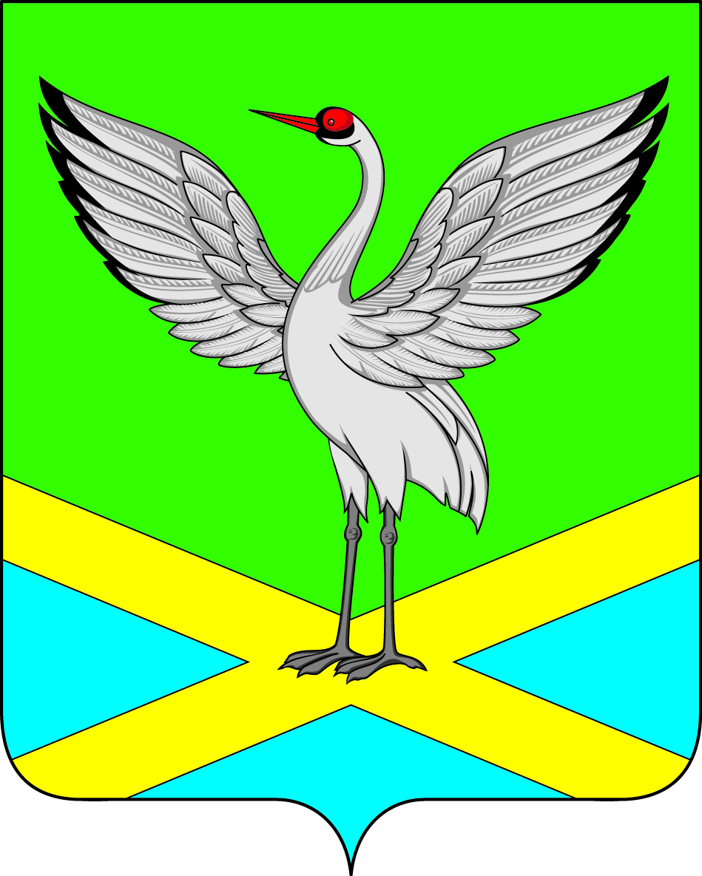

Совет городского поселения
«Забайкальское» муниципального района
«Забайкальский район»
IV – го созыва

РЕШЕНИЕ
пгт.Забайкальск

от « 24 » августа 2018 г. № 121

Об утверждении Правил землепользования и застройки
городского поселения «Забайкальское» муниципального района «Забайкальский район»

В соответствии со ст.30, ст.31, ст.32 Градостроительного кодекса Российской Федерации от 29.12.2004 N 190-ФЗ, Федеральным законом от 06.10.2003г. № 131 «Об общих принципах организации местного самоуправления в Российской Федерации», руководствуясь Уставом городского поселения «Забайкальское», Совет городского поселения «Забайкальское» решил:
1.Утвердить Правила землепользования и застройки городского поселения «Забайкальское» муниципального района «Забайкальский район», (приложение).
2.Признать утратившим силу Решение Совета городского поселения «Забайкальское» от 18 декабря 2009 года № 126 «Об утверждении правил землепользования и застройки на территории городского поселения «Забайкальское».
3.Настоящее решение вступает в силу на следующий день после дня его официального опубликования (обнародования).
4.Настоящее решение разместить на официальном сайте администрации городского поселения «Забайкальское» в информационно-телекоммуникационной сети «Интернет» и опубликовать в информационном вестнике «Вести Забайкальска».

и.о. главы городского
поселения «Забайкальское» О.В. Писарева

